MATRICES ET GRAPHES

1. **Les matrices : introduction**
   1. Exemple introductif

Une communauté urbaine s’intéresse à la gestion des déchets des foyers. Après analyse, on constate qu’un habitant produit 354 kg de déchets par an, dont en particulier 35% d’ordures ménagères, 25% de déchets recyclables, et 31% de déchets « verts » compostables[1]. On peut résumer ces pourcentages dans une matrice ligne, de dimension 1x3, une ligne et trois colonnes :



On aurait pu tout aussi bien écrire les résultats dans une matrice colonne, de dimension 3x1 (3 lignes et une colonne)



Une analyse plus fine par quartiers et par type d’habitation donne les résultats suivants :

* Centre-ville, majoritairement des appartements :

40% d’ordures ménagères, 40% de déchets recyclables, et 11% de déchets « verts » ;

* Zone pavillonnaire résidentielle :

26% d’ordures ménagères, 25% de déchets recyclables, et 40% de déchets « verts » ;

* Zone agricole péri-urbaine :

35% d’ordures ménagères, 11% de déchets recyclables, et 45 % de déchets « verts ».

On peut également résumer ces informations dans une matrice, qui est cette fois-ci carrée, de dimension 3x3



Pour calculer la production de déchets par habitant et par quartier, on peut multiplier la matrice par 354, ce qui donne:



On arrondi au kilogramme près :



La municipalité faisait payer les déchets sur une base de 1 € le kilogramme. Pour favoriser le tri et le recyclage, si elle passe à 1 €/kg pour les ordures ménagères, 0,8 €/kg pour les déchets recyclables et 0,3 €/kg pour le compostable, alors on fait le produit des matrices suivantes (observez l’organisation du calcul) :



On peut également comparer plusieurs hypothèses de tarification :

* en colonne 1, 1 €/kg quel que soit le type de déchets ;
* en colonne 2, 1 €/kg pour les ordures ménagères, 0,8 €/kg pour les déchets recyclables et 0,3 €/kg pour les compostables ;
* en colonne 3, 1,5 €/kg pour les ordures ménagères, 0,5 €/kg pour les déchets recyclables et 0,1 €/kg pour les compostables.

Le produit matriciel donne alors le tarif total pour chaque type de foyer et chaque tarification possible :



*Exemple* *du calcul encadré* : 

On peut aussi plus subtilement faire un calcul plus subtil, où l’on considère le nombre de personnes par foyer suivant le quartier. On suppose qu’il y a en moyenne 1,5 personne par foyer en centre-ville, 3 en zone résidentielle et 2,1 en zone agricole. Comment écrire un produit matriciel qui permet de connaître la production de déchets par foyer ? Qu’en déduit-on comme condition nécessaire et suffisante, sur les dimensions des matrices, pour pouvoir faire un produit matriciel ?

* 1. Notion de matrice

*Définition* : Une matrice A de dimension est un tableau de nombres –réels– constitué de *n* lignes et de *p* colonnes. Les nombres sont appelés coefficients de la matrice.

On note en général  le coefficient se trouvant à l’intersection de la ligne *i* et de la colonne *j*. On peut noter en conséquence la matrice 

Lorsque *n* = *p*, la matrice est dite carrée d’ordre ou de dimension *n*.

Lorsque *n* = 1, la matrice est une matrice ligne (une seule ligne).

Lorsque *p* = 1, la matrice est une matrice colonne (une seule colonne).

*Remarque* : la notation des indices *i* et *j* commence à 1, et non à 0, contrairement aux suites ou aux conventions en informatique.

*Matrices particulières* :

* Une matrice diagonale est une matrice carrée dont tous les coefficients  sont nuls pour *i* ≠ *j*. C’est-à-dire que les seuls coefficients éventuellement non nuls sont sur la diagonale principale. On la note parfois , où les  sont les éléments de la diagonale.
* La matrice identité d’ordre *n* est la matrice diagonale de dimension *n*, dont tous les coefficients diagonaux valent 1. Elle est notée  , ou I plus simplement.
* La matrice nulle de taille  est la matrice dont tous les coefficients valent 0. Elle est notée , ou 0 plus simplement.

*Définition* : deux matrices sont égales si et seulement si elles ont la même dimension, et leurs coefficients respectifs sont égaux.

*Définition*: une matrice carrée de dimension *n* est symétrique si et seulement si 

*Exemple* : donner  ,  et un exemple de matrice symétrique

* 1. Opérations sur les matrices

*Définition* : Soient A et B deux matrices de même dimension.

La matrice C = A + B est la matrice dont le coefficient *ci,j* situé à l’intersection de la ligne *i* et de la colonne *j* est égal à *ai,j* + *bi,j* .

*Exemple*: + = …

*Propriétés* (compléter par une formule) :

L’addition de deux matrices est commutative :

L’addition de matrices est associative :

La matrice  est élément neutre pour l’addition des matrices de dimension  :

*Définition/théorème* : Soit A la matrice de dimension  et de coefficients . Alors la matrice de dimension  et de coefficients , notée –A, vérifie  . La matrice –A est appelée matrice opposée de A.

*Remarque* : les propriétés précédentes font que l’ensemble des matrices de dimension  muni de l’addition est un groupe commutatif[2], et permettent de définir la soustraction de matrices.

*Définition*: le produit de la matrice A par le réel *k* est la matrice notée  , dont les coefficients sont égaux à .

Cette définition est cohérente avec la définition de la matrice opposée –A, égale à .

*Définition* : Soit A une matrice de dimension  et B une matrice de dimension . Le produit de la matrice A par la matrice B, noté  ou AB, est la matrice C de dimension  et de coefficients  , pour 1 ≤ *i* ≤ *m* et 1 ≤ *j* ≤ *p* .

*Remarque* : calculer un produit de matrices n’est possible que si le nombre de colonnes de la matrice de gauche est égale au nombre de colonnes de la matrice de droite.

*Exemples*:



 détails :

*Propriétés* (compléter par une formule) :

* Le produit de matrices est associatif :
* Le produit est distributif par rapport à l’addition :
* La matrice nulle est un élément absorbant pour le produit :
* La matrice identité est un élément neutre pour le produit (cas des matrices carrées) :
* Le produit de matrices est compatible avec le produit par un réel :

, on note .

Par contre le produit de matrice n’est pas commutatif, contre-exemple :

 et 

*Définition* : soit A une matrice carrée de dimension *n*, et *k* un entier naturel non nul. La puissance *k*‑ième de A est la matrice .

*A la calculatrice*:

|  |  |
| --- | --- |
| Texas | Casio |
| Entrer dans le menu matrice 2nde *x* -1 | sélectionner RUN-MAT puis ►MAT |
| Editer les matrices en sélectionnant EDIT | Editer la matrice A en sélectionnant puis EXE |
| Pour le Calcul de AB (exemple précédent)  Entrer dans le menu matrice 2nde *x* -1  sélectionner [A]  puis Entrer dans le menu matrice 2nde *x* -1  sélectionner [B] | Pour le Calcul de AB  Dans l’écran de calcul, sélectionner la matrice A dans OPTN/MAT/mat/A  Puis et mat/B |

Plein de possibilités dans les menus, à farfouiller

* 1. Matrice carrée inversible

*Définition* : une matrice carrée A est dite inversible s’il existe une matrice, notée , telle que  .

*Théorème* : Si  existe, alors , et  est unique.

*Définition (exemple des matrices carrées d’ordre 2)* : Soit  une matrice carrée d’ordre 2. Le déterminant de la matrice A est le réel .

*Théorème* : Une matrice carrée d’ordre 2 est inversible si et seulement si son déterminant est non nul. On a alors  .

*Démonstration* :

* Montrer que si , la matrice  est bien l’inverse de A, en faisant le calcul
* Réciproquement, on suppose que A est inversible, et on va montrer qu’alors  . Pour cela utiliser un raisonnement par l’absurde.
  + On suppose donc que . Soit B la matrice . Pourquoi a-t-on  ?

* + En calculant  de deux manières différentes, en déduire que 
  + En déduire A et conclure.

*Démonstration bis* : résoudre l’équation , où *a*, *b*, *c*, et *d* sont des paramètres, *x,* *y*, *z* et *t* étant les inconnues.

* Étape 1 : avec les lignes (S) :  avec On traitera le cas  ultérieurement
* Étape 2 : calculs similaires pour *y*, *z* et *t*.
* Étape 3 : réciproquement, on vérifie qu’avec ces valeurs l’égalité recherchée est bien vérifiée (cf. démonstration précédente)
* Étape 4 : on traite le cas . Montrer que dans ce as, avec le système (S), alors *d* = 0, puis *c* = 0 avec l’autre système partiel, et enfin *b* = 0 puis *a* = 0. Conclure

*Remarques :*

* le déterminant d’un matrice carré d’ordre supérieur à 2 existe et se calcule également, ce n’est pas au programme de terminale. Comme pour les matrice , une matrice carrée d’ordre *n* > 2 est inversible si et seulement si son déterminant est non nul. La calculatrice donne directement le calcul du déterminant et de l’inverse d’une matrice (notation sur TI :  ).
* Si nécessaire et s’il n’y a pas d’indications dans l’énoncé, on calculera l’inverse d’une matrice carrée d’ordre ≥ 3 à la calculatrice.

*Application à la résolution de système*:

Un système de deux équations linéaires à deux inconnues *x* et *y* peut s’écrire sous la forme :

 . On vérifie immédiatement que cette écriture équivaut à , égalité matricielle que l’on notera AX = E ①

Alors le système admet une solution unique si et seulement si la matrice A est inversible, cette solution est obtenue en multipliant les deux membres de ① par , on obtient.

*Exemple*: résoudre le système



*Remarques*:

* Cette méthode se généralise immédiatement à un système linéaire de *n* équations à *n* inconnues.
* Pour un système de deux équations à deux inconnues, il n’est pas évident que cette méthode soit plus rapide qu’un calcul avec les méthodes usuelles (combinaisons linéaires notamment), y compris avec une calculatrice.
* Si la matrice A n’est pas inversible, alors le système admet soit 0 solution, soit une infinité de solutions.
* On a vu que l’ensemble des matrices carrées de dimension *n* muni de l’addition est un groupe commutatif. En munissant cet ensemble du produit, associatif, disposant d’un élément neutre, on obtient une structure d’anneau[3].

1. Les graphes : introduction
   1. Définitions

De manière très informelle, un graphe c’est : des ronds dont certains peuvent être reliés par des traits.

Pour être un peu plus rigoureux, un graphe est constitué :

* D’un ensemble de **sommets** (parfois appelés nœuds). Les sommets ont souvent une **étiquette**.
* D’un ensemble de relations entre ces sommets. Les relations peuvent être à sens unique (par exemple on peut aller du sommet A vers le sommet B mais pas de B vers A), ou à double sens. Dans le premier cas, le graphe est **orienté** et les relations s’appellent des **arcs**. Dans le deuxième cas, le graphe n’est pas orienté et les relations s’appellent des **arêtes**. Deux sommets reliés par un arc ou une arête sont **adjacents** (ou voisins).

L’**ordre** d’un graphe est le nombre total de ses sommets.

Le **degré** d’un sommet est le nombre d’arêtes incidentes à ce sommet. Dans un graphe orienté, on compte les arêtes entrantes et les arêtes sortantes ; et l’on peut distinguer le demi-degré entrant (l’arc est dirigé vers le sommet) et le demi-degré sortant (l’arc part du sommet).

Un **chemin** (graphe orienté) / **chaîne** (graphe non orienté, moins utilisé, on dit souvent chemin aussi) entre deux sommets est une suite de sommets partant de l’un pour arriver à l’autre. Le sommet d’arrivée est un **successeur** du sommet de départ ; et le sommet de départ est un **prédécesseur** du sommet d’arrivée. La longueur du chemin est le nombre d’arêtes parcourues (soit le nombre de sommets diminué de 1). Un chemin est **élémentaire** ou **simple** s’il ne contient pas plusieurs fois le même sommet.

Un graphe peut être **valué** ou **pondéré**. On associe dans ce cas à chaque arc ou arête une valeur numérique.

*Exemple (et remarque sur l’exemple)*:

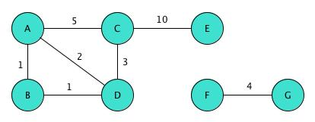L’exemple ci-contre peut donner l’impression qu’il y a deux graphes. Il n’y en a qu’un seul. Le graphe est non **connexe**.

ADCABDE est un chemin de A à E. La longueur du chemin est le nombre d’arêtes parcourues (soit le nombre de sommets diminué de 1). ADCABDE n’est pas un chemin élémentaire de A à E, par contre ABDCE en est un.

*Exemples* : graphes complets

dans un graphe complet, tous les sommets sont deux à deux adajacents.

*Remarques*:

* Un sommet peut être relié à lui-même (**boucle**).
* Vous pourrez trouver sur le web des graphes où il existe plusieurs arêtes ou arcs entre deux sommets (multigraphes). Nous n’utiliserons pas ce type de graphe.
* Un graphe est dit simple s’il n’admet pas de boucle et s’il n’est pas un multigrpahe

*Propriété*: la somme des degrés d’un graphe simple est égale au double du nombre de ses sommets.

*Corollaire* : dans un graphe simple, le nombre de sommets de degré impair est pair.

*Preuve*: réfléchissez

* 1. Matrice d’adjacence d’un graphe

La matrice d’adjacence pour un graphe non valué est une matrice  de nombres. L’élément  vaut 1 s’il existe un chemin du sommet *i* vers *j* (début *i*, fin *j*), 0 sinon. Si le graphe est valué, on mettra le poids de l’arête/arc au lieu de 0/1.

*Remarque* : le graphe n’est pas orienté si et seulement si la matrice est symétrique par rapport à la première diagonale .

*Exemples*:

|  |  |
| --- | --- |
| Graphe | Matrice d’adjacence |
|  |  |
|  |  |
|  | ↱  *Le sens de lecture est important* |

* 1. Nombre de chemins de longueur *n* dans un graphe.

*Théorème* : Dans un graphe G simple, non valué, représenté par sa matrice d’adjacence A, le nombre de chemins de longueur *k* > 0 du sommet numéroté *i* au sommet numéroté *j* est donné par le coefficient  dans la matrice .

*Démonstration* :

1. Applications des matrices
   1. Transformations du plan

Pour ce paragraphe, on se place dans le plan muni d’un repère orthonormé direct .

*Exemple 1* : on considère la translation de vecteur  , qui à tout point  associe le point  tel que .

On peut alors définir matriciellement cette transformation par 

*Exemples 2 et plus*:

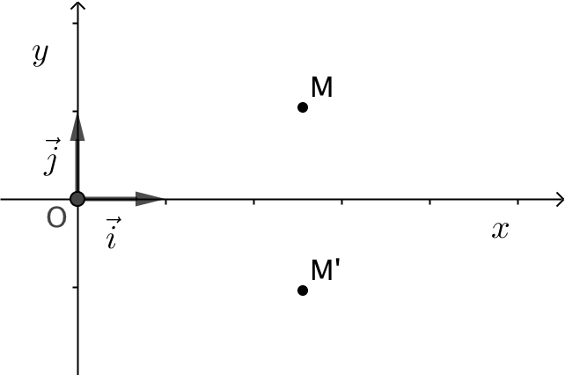On peut définir pour certaines transformations planes *f*, qui au point  associe le point , la matrice de transformation associée  telle que  .

* Symétrie axiale par rapport à l’axe des abscisses : 
* 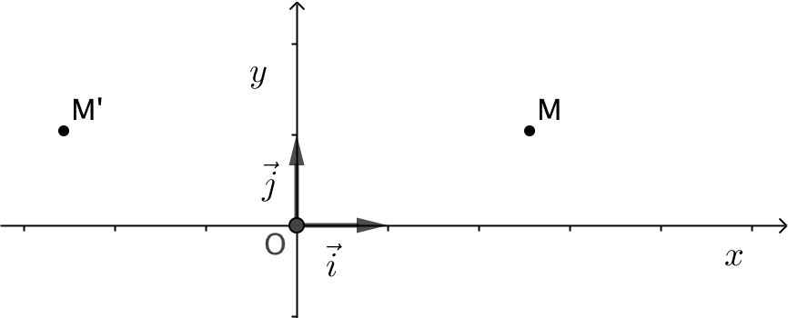Symétrie axiale par rapport à l’axe des ordonnées : 

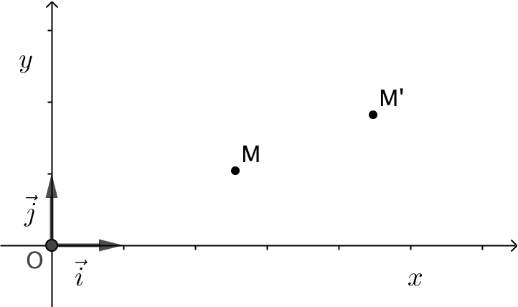

* Homothétie de centre O et de rapport *k*: 
* Rotation de centre O et d’angle  :

|  |  |
| --- | --- |
| Cas simple : angle | Cas général : angle  quelconque |
|  |  |
|  |  |

Pour le cas de la rotation d’un quart de tour dans le sens direct, on peut se rappeler des formules du produit scalaire, constater que , et conclure intuitivement.

Pour le cas général, penser aux formules d’addition des angles. Pour simplifier on peut supposer que M est un point sur le cercle trigonométrique, tel que puis conclure.

*Calculs et détails* :

* 1. Suites de matrices colonnes

*Définition* : Une suite de matrices de dimensions  est une fonction de l’ensemble  dans l’ensemble des matrices . On note  ou  .

Les éléments d’une matrice  sont les termes de suites numériques.

En particulier, il existe des suites de matrices colonne.

*Définition* : une suite de matrices converge si et seulement si toutes les suites formant les éléments de ces matrices convergent. La limite de la suite  est alors la matrice formée des coefficients limites de chacun des termes de.

*Exemple* : soit  la suite de matrices colonnes définie par  . Cette suite converge, car les éléments de  sont des suites géométriques convergentes (de raison appartenant à l’intervalle ).

*Définition* : La suite de matrices  est géométrique si et seulement si il existe une matrice A telle que : .

La matrice A s’appelle la raison de la suite.

*Théorème* :  est géométrique si et seulement si .

*Démonstration* :

* implication par récurrence à rédiger
* réciproque : si  , alors on a .
  1. Suites arithmético-géométriques

*Définition*: La suite de matrices  est arithmético-géométrique si et seulement si il existe une matrice A et une matrice B telles que : .

*Théorème* : Soit  une suite arithmético-géométrique de la forme . S’il existe une matrice C telle que C = AC + B, et si la suite  converge vers , alors  converge vers .

*Preuve*: Soit  la suite définie par  .

 .

Donc  est géométrique de raison A ; d’où .

Si la suite  converge vers ,  converge vers .

Comme ,  converge vers .

*Remarques* :

* si la suite  ne converge pas, la démonstration suivante montre que .
* En pratique, la recherche de C conduit à résoudre l’équation C = AC + B. C est appelé point fixe de la suite .
*  pourvu que I – A soit inversible.
* Si  , la suite  est constante et égale à C, donc converge vers C.
* Dans  , une suite arithmético-géométrique définie par  converge vers son point fixe  sssi .

1. Chaines de Markov
   1. Graphe probabiliste

*Définition* : un graphe orienté pondéré est un graphe probabiliste lorsque :

* tous les poids des arcs sont compris entre 0 et 1 ;
* la somme des poids des arcs sortant d’un sommet vaut 1

*Exemple* :



Les graphes probabilistes sont bien sûr associés à leur matrice de transition ; dans l’exemple précédent :



* 1. Chaîne de Markov à deux ou trois états

On ne donnera pas ici de définition formelle d’une chaîne de Markov.

On modélise l’évolution d’un système possédant deux ou trois états (*a*, *b* ou *a*, *b*, *c*), où le passage d’un état à un autre suit une loi de probabilités, par une suite de variables aléatoires . On suppose que les probabilités de passage d’un état à un autre ne dépendent pas du rang *n* : les probabilités de passage d’un état à un autre sont fixes[4]. Alors la suite  est une chaîne de Markov.

La loi de probabilité  s’appelle la distribution initiale du système, on la note souvent . Cette matrice est une matrice ligne comportant autant de colonnes que d’états, plus précisément elle vaut

La loi de probabilité  s’appelle la distribution après *n* transitions, on la note souvent .

On utilise également le terme de marche aléatoire pour définir un tel processus.

*Exemple* :

Une chaîne de Markov se représente commodément sous la forme d’un graphe probabiliste, et ainsi on y associe sa matrice de transition :

|  |  |
| --- | --- |
|  |  |

*Remarque importante* :  , c’est-à-dire que la probabilité de passer de l’état  à l’état  est donnée par le coefficient  de la matrice *P*, indépendamment de l’étape *n*.

*Théorème* : La probabilité de passer de l’état  à l’état  en *n* étapes est égale au coefficient  de la matrice  .

*Démonstration* se fait par récurrence en utilisant la remarque importante ci-dessus.

*Méthode/exemple* : pour déterminer la probabilité de passer de l’état B à l’état A en quatre étapes, on lit le coefficient  de .

 donc 

* 1. Étude asymptotique.

En reprenant l’exemple précédent, on remarque que  . Ce qui permet de conjecturer que, indépendamment de la distribution initiale, le système se « stabilise ». Observons ce qui se passe pour une éventuelle distribution asymptotique en fonction de distributions initiales distinctes (i.e. est-ce que existe, et de plus indépendamment de  ?).

Ainsi, pour un état de départ en A, avec , soit  , on trouve .

Et pour  , on trouve 

On conjecture que dans cet exemple il existe une de distribution limite : quel que soit la distribution initiale, il semble que  [5]

Examinons un deuxième exemple :

|  |  |
| --- | --- |
|  |  |

Pour  , on trouve 

Pour  , on trouve 

On peut donc conjecturer qu’il n’existe pas de distribution limite. En observant le graphique, en conjecturer, puis démontrer, une propriété de la matrice  pour tout *n* entier naturel non nul. Montrer alors que pour les distributions initiales  et , la probabilité  que le système se trouve à l’état A est distincte pour toutes les valeurs de *n* entier naturel non nul. Ceci montre que  n’existe pas.

*Théorème* : soit une chaîne de Markov de matrice de transition *P*. S’il existe un entier naturel *n* tel que la matrice  ne contienne pas de zéro, alors la suite  converge vers la matrice vérifiant , et cette limite ne dépend pas de l’état initial .

La matrice ** est appelée distribution invariante de la chaîne de Markov, dite alors dans un état stationnaire. La distribution invariante est unique.

*Remarques*:

* Lorsque la matrice  ne contienne pas de zéro, alors on peut passer de n’importe quel état à n’importe quel autre (y compris lui-même) en *n* étapes.
* Ce théorème donne une condition suffisante mais non nécessaire ; réfléchir au cas de la chaîne de Markov suivante, notamment à la forme de la matrice   :

|  |  |
| --- | --- |
|  |  |

On pourra conjecturer le comportement de la chaîne en +∞ avec notamment les deux états initiaux  et , montrer que pour tout *n* entier naturel non nul, la matrice  comporte au moins un zéro, et pourtant qu’il existe un état stationnaire.

Cours de Frédéric Mandon sous licence Creative Commons BY NC SA, <http://creativecommons.org/licenses/by-nc-sa/3.0/fr/>.

1. Les chiffres sur le web sont assez variables, en voici deux exemple : 354 kg de déchets par an et par habitant dont 20% recyclage, 14% compost, 30% incinération, 36% décharge. Autres chiffres (ceux retenus pour ce cours) : 35% ordures ménagères, 25% recyclable, 6% verre, 31% compost, 6% autres
2. Vous en connaissez beaucoup d’autres. Cherchez des exemples. Que pensez vous de l’ensemble , des restes possibles dans la division par *n*, muni de l’addition modulo *n* ?  est-il un groupe ?
3.  est-il un anneau ?  ? Dans cette dernière structure, tout élément, sauf le neutre de l’addition, est inversible : on a alors une structure de corps (commutatif car le produit est commutatif). L’ensemble des matrices carrés d’ordre *n* muni de l’addition et du produit tels que définis ci-dessus est-il un corps ?
4. On peut les voir comme indépendantes du temps ; le système « n’a pas de mémoire ».
5. La notation  n’est pas une notation officielle, on l’utilise ici pour des raisons de commodité.